MODUL AJAR SENI TEATER SD

INFORMASI UMUM
A. IDENTITAS MODUL
Penyusun : .....................................
Instansi : SD ...............................
Tahun Penyusunan : Tahun 2022
Jenjang Sekolah : SD
Mata Pelajaran : Seni Teater
Fase / Kelas : A / 1 (Satu)
Semester : 1 (Ganjil)
Unit / Pembelajaran : 2 / Serunya Bermain Tablo
Alokasi Waktu : 6 x 35 menit
B. KOMPETENSI AWAL
- Siswa dapat mengingat pengalaman emosi dan peristiwa, kemudian menirukannya melalui gerak tubuh.
- Siswa mampu berpikir secara artistik dalam menirukan peristiwa, benda, emosi, dan karakter melalui gerak tubuh.
- Siswa mampu berkreasi dan berekspresi untuk menirukan karakter tokoh sesuai dengan adegan cerita dalam pertunjukan tablo.
C. PROFIL PELAJAR PANCASILA
- Beriman, Bertakwa Kepada Tuhan Yang Maha Esa, Dan Berakhlak Mulia,
- Mandiri,
- Kreatif,
- Bergotong-Royong,
D. SARANA DAN PRASARANA
- Sumber Belajar : Kementerian Pendidikan, Kebudayaan, Riset, Dan Teknologi Republik Indonesia, 2021 Buku Panduan Guru Seni Teater untuk SD Kelas I Penulis: Musthofa Kamal dan Rifqi Risnadyatul Hudha.
- Lampu ruang kelas yang memadai
- Ruang kelas yang cukup luas
E. TARGET PESERTA DIDIK
- Peserta didik reguler/tipikal
F. MODEL PEMBELAJARAN
- Tatap muka,
KOMPONEN INTI
A. TUJUAN KEGIATAN PEMBELAJARAN
Tujuan Pembelajaran :
Sahabat Guru, tujuan pembelajaran pada unit ini adalah sebagai berikut.
- Siswa mengingat pengalaman emosi dan peristiwa.
- Siswa mengimajinasikan berbagai emosi dan peristiwa.
- Siswa meniru ekspresi berdasarkan pengalaman.
- Siswa mereplikasi emosi dan peristiwa melalui improvisasi gerak dan suara.
- Siswa mengakomodasi kemampuan berpikir secara artistik.
- Siswa berekspresi melalui pertunjukan tablo secara berkelompok.
B. PEMAHAMAN BERMAKNA
- Siswa melalui praktik gerak/pose oleh guru atau gambar.
- Siswa diajak bermain menggerakkan bagian-bagian tubuh atas sampai bawah.
- Siswa untuk berlatih, mempersiapkan properti, dan mementaskan tablo secara berkelompok.
C. PERTANYAAN PEMANTIK
- Apa kamu ingat gerakan menyisir rambut di depan cermin? Apa kamu ingat gerakan mencuci tangan?
- Peristiwa apa yang paling mudah kamu ingat?
- Peran apa yang paling kamu sukai?
D. KEGIATAN PEMBELAJARAN
Kegiatan Pembelajaran 1 : Mengingat Pengalaman Emosi dan Peristiwa
Tujuan kegiatan | : | Siswa dapat mengingat pengalaman emosi dan peristiwa, kemudian menirukannya melalui gerak tubuh.
Elemen | : | Mengalami dan merefleksikan.
Subelemen | : | Observasi, olah tubuh, olah suara, dan ingatan emosi.
Alokasi waktu | : | 2x35 menit.

A. Persiapan Mengajar
Halo, Sahabat Guru! Pembelajaran pada Unit 2 ini difokuskan pada permainan tablo. Sebelum siswa mampu memainkan tablo, mari kita siapkan secara bertahap mulai dari Kegiatan 1 ini agar siswa memahami apa itu tablo, mau berlatih sambil bermain, dan mengingat pengalaman melalui gerak. Yuk, persiapkan hal-hal berikut ini agar Sahabat Guru bisa lebih maksimal dalam mengajar nanti!
1) Bacalah instruksi pada kegiatan pengajaran sebagai referensi. Selain itu, Sahabat Guru juga bisa mencari foto atau video adegan tablo di internet.
2) Bacalah secara ringkas materi tablo yang ada di Bahan Bacaan Guru.
3) Siapkanlah alat dan bahan yang dibutuhkan dalam kegiatan pengajaran.
4) Siapkanlah daftar peraturan kelas yang nantinya disepakati bersama siswa.

B. Pelaksanaan Pengajaran
Sebelum kegiatan pembelajaran dimulai, Sahabat Guru dapat melakukan strategi untuk memberikan pemahaman kepada siswa tentang tablo. Metode yang bisa Sahabat Guru lakukan adalah sebagai berikut.
1) Awali pembelajaran menggunakan permainan charades (tebak kata). Caranya, Sahabat Guru tampil di depankelasdanberposemenirukanbentukbenda, pohon, binatang, aktivitas, atau peristiwa, lalu ajaklah siswa untuk menebaknya. Sebagai contoh, Sahabat Guru membentuk pose tubuh seperti orang yang sedang sakit perut. Mematunglah beberapa saat, lalu tanyakan kepada siswa pose apa yang baru saja diperagakan Sahabat Guru. Lakukan dengan pose-pose yang lain, misalnya mengayuh sepeda, mencangkul, atau meniru gerak-gerik binatang (gajah, monyet, dan lain-lain).
2) Jika Sahabat Guru kesulitan menirukan gerakan, carilah pose gambar dalam pertunjukan tablo, lalu cetaklah di selembar kertas. Selanjutnya, mintalah siswa untuk menebak atau menyebutkan adegan/pose yang ada pada gambar tersebut.
3) Jika siswa sudah dapat menyebutkan berbagai pose tersebut, berikanlah pemahaman tentang definisi tablo yang bisa Sahabat Guru baca di lembar materi guru.
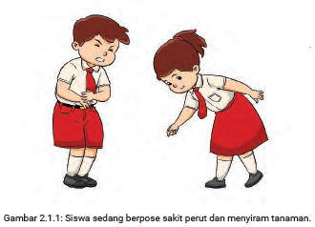
Ada tiga tujuan permainan ini, yaitu siswa (1) dapat memahami hakikat tablo, (2) dapat melihat contoh konkret pertunjukan tablo, serta (3) dapat membangun rasa percaya diri, imajinasi, dan kreasi.
- Kegiatan Pembukaan
Pengantar dan Pengaturan Kelas
Pada awal pertemuan, Sahabat Guru hendaknya menjelaskan kepada siswa tujuan pembelajaran unit ini. Selanjutnya, jelaskan kepada siswa bahwa kegiatan dalam unit ini akan dilakukan secara individu dan berkelompok. Selain itu, jelaskan pula jenis asesmen yang akan dilakukan pada unit ini, yaitu penilaian keterampilan dan sikap. Penilaian keterampilan dimaksudkan untuk merekam kemampuan siswa dalam menceritakan kembali pengalaman berlatih dan bermain tablo, sedangkan penilaian sikap dimaksudkan untuk mencatat pencapaian yang bersifat khusus atau perkembangan tertentu pada siswa ketika berlatih dan bermain tablo. Berikutnya, Sahabat Guru bisa menjelaskan tentang peraturan selama pembelajaran seni teater dan bersama dengan siswa menyepakati peraturan yang sudah disiapkan.

Pemanasan 1: Konsentrasi Gerak Tubuh
Permainan ini diawali dengan menyebutkan bagian tubuh yang akan dipegang kedua tangan siswa. Ketika bagian tubuh disebutkan, maka siswa akan memegang bagian tubuh yang disebutkan itu dengan kedua tangannya. Sebagai contoh, saat Sahabat Guru menyebutkan “kepala”, maka dalam posisi berdiri siswa akan memegang kepala dengan kedua tangannya. Bagian tubuh yang dapat disebutkan antara lain kepala, pundak, pinggang, lutut, dan kaki. Fungsi permainan ini adalah untuk melatih gerak tubuh atas dan bawah disertai latihan konsentrasi siswa dalam permainan. Prosedur yang dilakukan dalam permainan ini adalah sebagai berikut.
1) Bentuklah formasi lingkaran besar sesuai luas ruangan.
2) Pimpinlah permainan ini di tengah lingkaran dengan memberi aturan saat disebut bagian tubuh:
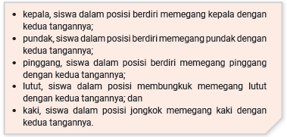
3) Selanjutnya, mulailah permainan dengan menyebutkan bagian tubuh sesuai contoh. Sahabat Guru juga bisa membuat variasi urutan acak dan tingkat kecepatan.
4) Selain itu, Sahabat Guru juga bisa melakukan variasi manipulasi visual, misalnya saat menyebut “pundak”, yang dipegang Sahabat Guru adalah kepala. Dalam hal ini, yang menjadi acuan adalah apa yang didengar, bukan apa yang dilihat.
5) Lakukanlah berulang-ulang sampai dirasa cukup. Hentikan permainan jika siswa sudah tampak bersemangat mengikuti pelajaran.

Pemanasan 2: Senam Tubuh
Dalam permainan ini, Sahabat Guru mengajak siswa menggerakkan bagian-bagian tubuh sambil melatih emosinya. Prosedur yang dilakukan adalah sebagai berikut.
1) Bentuklah formasi lingkaran besar dengan jarak antarsiswa selebar mungkin sesuai luas ruangan. Sahabat Guru ada di dalam lingkaran.
2) Mintalah semua siswa menghadap ke kanan atau kiri. Ajak mereka berjalan santai berputar searah jarum jam atau sebaliknya (dapat dilakukan sambil menyanyi dan bertepuk tangan).
3) Lakukanlah dengan variasi gerak jalan mengendap-endap, jalan santai, jalan cepat, lari, jalan dengan satu kaki (engklek), merangkak, melompat, dan lain-lain.
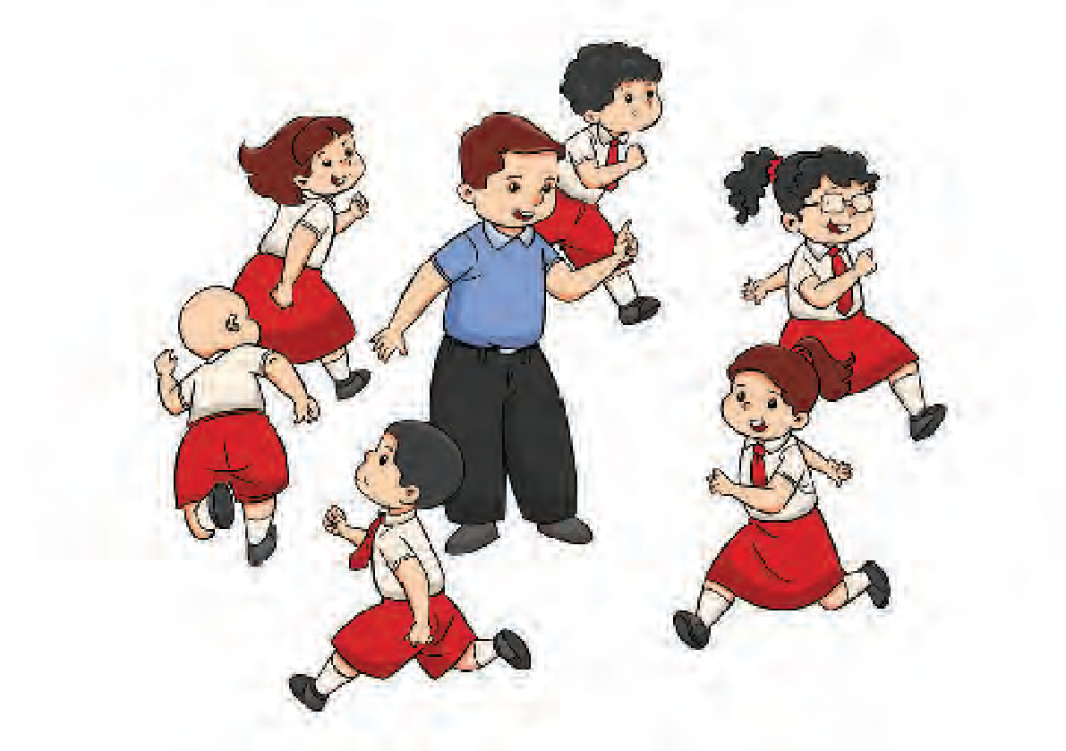
Gambar 2.1.2: Siswa sedang berlari dalam formasi melingkar.
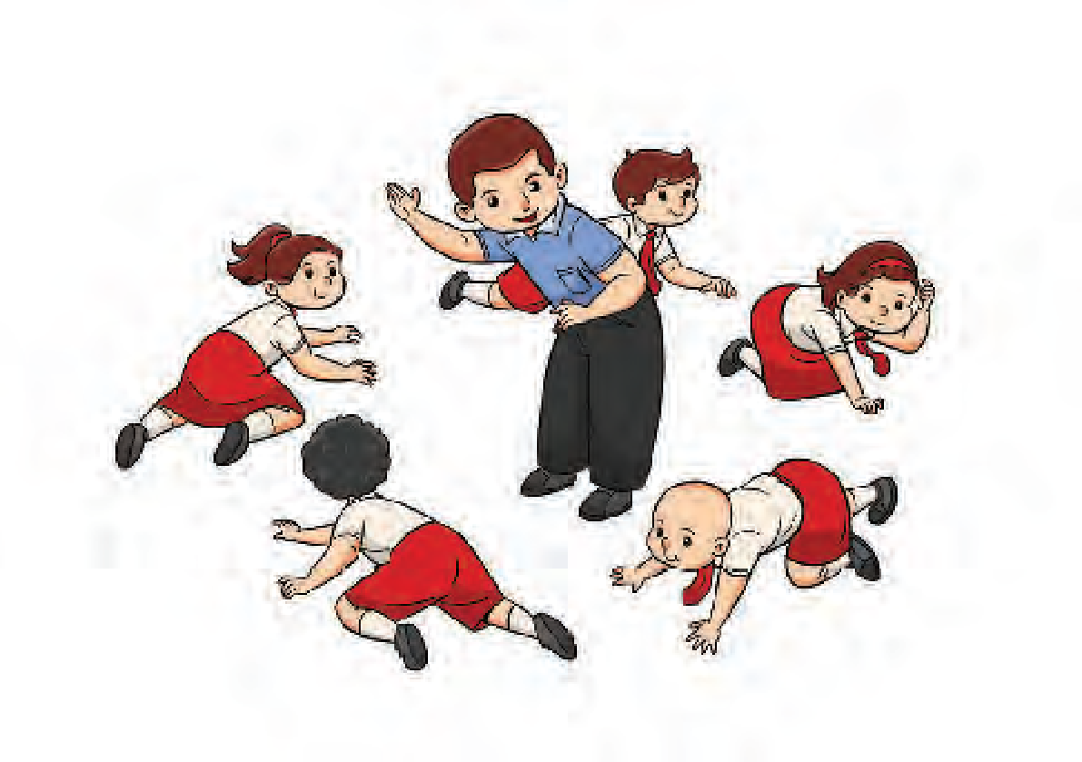
Gambar 2.1.3: Siswa sedang merangkak dalam formasi melingkar.
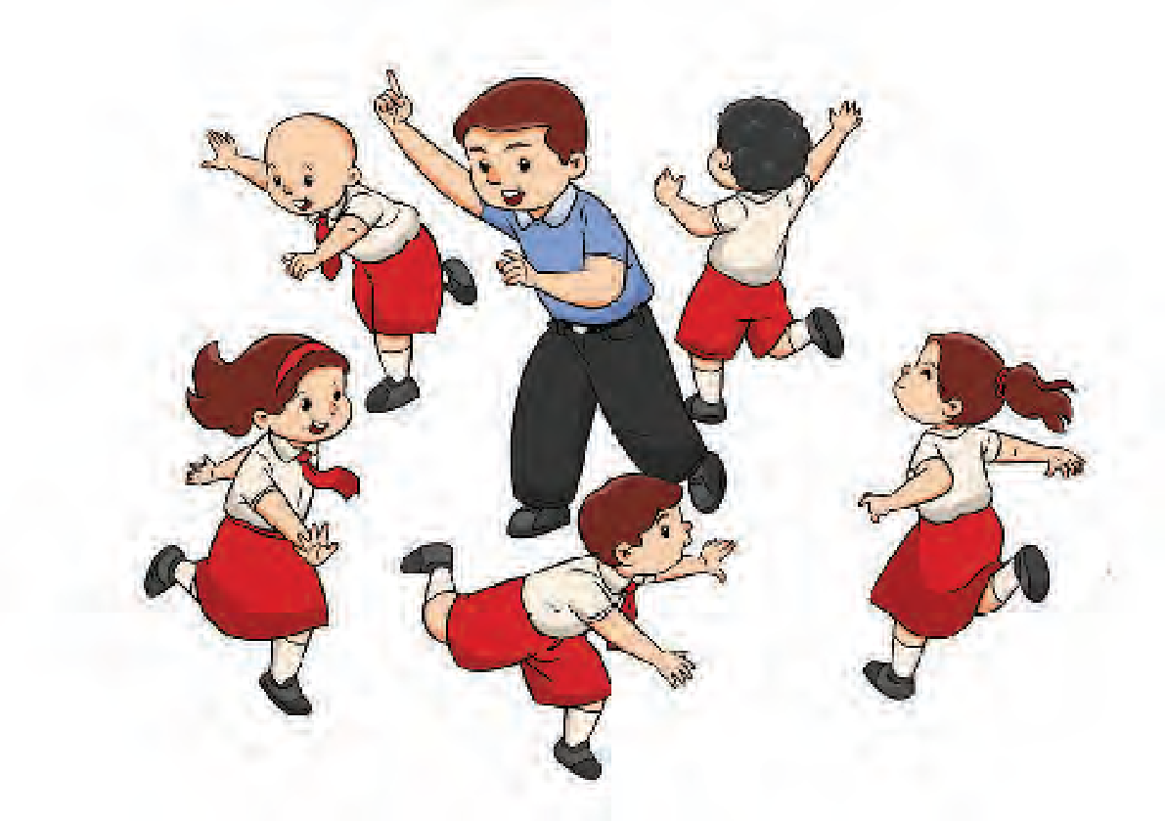

Gambar 2.1.4: Siswa sedang berjalan satu kaki (engklek) dalam formasi melingkar.

- Kegiatan Inti
Mengingat Peristiwa Melalui Gerak (1)
Sahabat Guru, kegiatan ini difokuskan pada gerakan tubuh. Siswa tidak diperbolehkan berbicara dan mengeluarkan suara saat memperagakan perannya. Kegiatan ini merupakan permainan untuk mengingatkan segala peristiwa yang pernah dialami atau disaksikan di sekitar siswa melalui gerak tubuh. Permainan ini juga bisa dilakukan dengan mengajak siswa untuk menirukan bentuk benda, misalnya meja, kursi, pohon, binatang, dan lain-lain melalui gerak/pose tubuh. Prosedur yang dilakukan adalah sebagai berikut.
1) Mulailah dengan memberikan pertanyaan stimulus kepada siswa tentang peristiwa yang biasa mereka lakukan sehari-hari, baik di sekolah, di rumah, maupun di lingkungan sekitarnya. Sebagai contoh: Apa kamu ingat gerakan menyisir rambut di depan cermin? Apa kamu ingat gerakan mencuci tangan?
2) Selanjutnya, libatkanlah semua siswa secara bersamaan untuk mengimajinasikan peristiwa dan mewujudkannya melalui gerak. Pilih satu situasi fiktif, lalu lakukan bersama-sama dengan siswa, misalnya gerakan menyisir rambut di depan cermin.
3) Lakukanlah gerakan tersebut selama beberapa detik, lalu berikan perintah “stop”. Mintalah siswa menghentikan gerakan/pose terakhir mereka, biarkan siswa mematung dalam pose menyisir rambut selama beberapa detik. Kemudian, instruksikan siswa agar kembali ke posisi semula.
4) Ulangi beberapa kali dengan peristiwa yang berbeda.
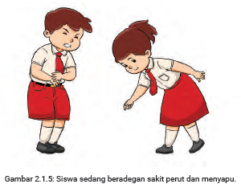

Mengingat Peristiwa Melalui Gerak (2)
Sahabat Guru, kegiatan ini berfokus pada gerakan tubuh dan emosi. Siswa tidak boleh berbicara dan mengeluarkan suara saat memperagakan perannya. Diskusikan dengan siswa berbagai perasaan atau emosi yang pernah mereka alami, misalnya gembira, sedih, marah, kesal, malu, gelisah, mengantuk, kaget, heran, bingung, dan lain-lain. Prosedur yang dilakukan adalah sebagai berikut.
1) Mulailah dengan melibatkan semua siswa secara bersamaan untuk mengimajinasikan perasaan atau emosi serta mewujudkannya melalui gerak dan ekspresi. Pilih satu perasaan, lalu lakukan bersama-sama dengan siswa, misalnya tertawa gembira.
2) Lakukanlah selama beberapa detik, lalu berikan perintah “stop”. Mintalah siswa menghentikan gerakan/pose terakhir mereka, biarkan siswa mematung dalam pose tertawa gembira selama beberapa detik. Kemudian, instruksikan siswa agar kembali ke posisi semula.
3) Saat siswa sedang berpose, Sahabat Guru boleh mendokumentasikannya dalam bentuk foto atau video. Dokumentasi itu nantinya dapat dimanfaatkan dalam kegiatan refleksi.
4) Ulangi beberapa kali dengan perasaan atau emosi yang berbeda.

- Kegiatan Penutup
Refleksi
Seusai kegiatan pembelajaran, mintalah siswa mengerjakan Lembar Kerja Siswa Kegiatan 1. Setelah lembar kerja dikumpulkan, bentuklah formasi lingkaran untuk duduk bersama dengan siswa. Sahabat Guru bisa menjelaskan secara singkat materi mengingat peristiwa melalui gerak dan emosi kepada siswa. Sahabat Guru juga bisa menayangkan foto atau video pose tiap siswa, lalu mendiskusikannya. Berikanlah waktu kepada siswa untuk menyampaikan perasaan dan menjelaskan apa yang sudah mereka dapatkan setelah mengikuti rangkaian kegiatan pembelajaran kali ini. Terakhir, ajukanlah pertanyaan refleksi kepada siswa, antara lain:
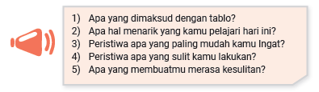
Sahabat Guru, jangan lupa beri motivasi pada catatan guru di lembar kerja siswa, ya!

C. Kegiatan Pembelajaran Alternatif
Sahabat Guru bisa memberi tugas siswa untuk mengamati aktivitas yang terjadi di rumah atau lingkungan sekitarnya, misalnya aktivitas ibu yang sedang menyapu, bapak yang sedang mencuci sepeda motor, petani yang sedang mencangkul, dan lain-lain. Setelah mengamati, mintalah siswa untuk mengingat gerak dan ekspresi yang terjadi dalam peristiwa tersebut, lalu berlatih gerak/pose yang akan ditampilkan pada pertemuan berikutnya.

Kegiatan Pembelajaran 2 : Berekspresi Berdasarkan Pengalaman
Tujuan kegiatan | : | Siswa dapat mengingat pengalaman emosi dan peristiwa, kemudian menirukannya melalui gerak tubuh.
Elemen | : | Mengalami dan merefleksikan.
Subelemen | : | Observasi, olah tubuh, olah suara, dan ingatan emosi.
Alokasi waktu | : | 2x35 menit.

A. Persiapan Mengajar
Pada Kegiatan 2 ini, Sahabat Guru bisa mengajak siswa berpikir artistik terhadap peristiwa, benda, emosi, dan karakter yang akan diaplikasikan melalui gerak. Sebelum memulai pembelajaran ini, ada beberapa hal yang perlu dipersiapkan Sahabat Guru agar nantinya pembelajaran dapat terlaksana secara maksimal, yaitu sebagai berikut.
1) Bacalah instruksi pada kegiatan pengajaran, jika perlu bisa melihat foto atau menonton video adegan tablo sebagai referensi.
2) Bacalah secara ringkas materi tentang tablo.
3) Siapkanlah alat dan bahan yang dibutuhkan dalam kegiatan pengajaran.
4) Siapkanlah daftar peraturan kelas yang nantinya disepakati bersama siswa.

B. Pelaksanaan Pengajaran
Sahabat Guru, kegiatan kali ini difokuskan pada latihan imajinasi dan gerak siswa dalam mencari, menemukan, dan mengekspresikan diri melalui gerak dan emosi. Permainan yang ada dalam kegiatan ini bertujuan agar siswa mampu berpikir secara artistik dalam menirukan peristiwa, benda, emosi, dan karakter melalui gerak tubuh.

1. Kegiatan Pembukaan
Pengantar dan Pengaturan Kelas
Pada awal pertemuan, Sahabat Guru hendaknya menjelaskan tujuan pembelajaran kegiatan kali ini kepada siswa. Jelaskan pula bahwa kegiatan kali ini akan dilakukan secara individu maupun berkelompok. Sahabat Guru bisa juga menjelaskan peraturan selama pembelajaran seni teater dan menyepakati peraturan yang sudah disiapkan bersama siswa.

Pemanasan
Kegiatan ini difokuskan untuk menggerakkan seluruh anggota tubuh secara sadar sehingga timbul kesadaran siswa terhadap bagian-bagian tubuh yang digerakkan olehnya. Prosedur yang dilakukan adalah sebagai berikut.
1) Bentuklah formasi lingkaran kecil dengan jarak antarsiswa secukupnya. Sahabat Guru berada di tengah lingkaran.
2) Ajaklah siswa untuk menggerakkan bagian-bagian tubuh berikut ini: leher, mintalah siswa menggerakkan kepala dan lehernya secara pelan-pelan (putar kiri, kanan, menunduk, mendongak, memiringkan kepala ke kiri dan kanan);
- lengan, mintalah siswa menggerakkan semua jari tangan, pergelangan tangan, dan bahunya secara bergantian;
- pinggul, mintalah siswa menggerakkan pinggul, dimulai dengan memutar pinggul ke kiri dan kanan, membungkukkan tubuh, menengadahkan tubuh, lalu memiringkan tubuh ke kiri dan kanan;
- lutut, mintalah siswa menggerakkan lutut dengan gerakan memutar ke kiri dan kanan, jongkok, lalu berdiri;
- kaki, mintalah siswa menggerakkan pergelangan kaki dengan memutar ke kiri dan kanan, lalu dilanjutkan dengan menggerakkan semua jari kaki.
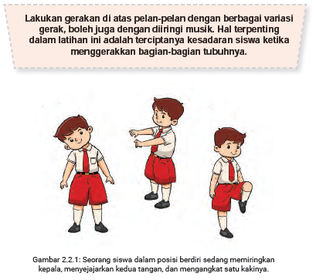

2. Kegiatan Inti
Permainan “Kamu Menjadi, Simsalabim, Abrakadabra”
Sahabat Guru, kegiatan ini difokuskan pada daya imajinasi siswa A dalam mencari situasi atau objek (benda mati, aktivitas manusia, pohon, atau binatang) yang akan dipraktikkan oleh siswa B (yang ditunjuk siswa A) melalui gerak dan ekspresi. Gerakan yang ditampilkan siswa hendaknya disertai dengan emosi dan ekspresi. Prosedur yang dilakukan adalah sebagai berikut.
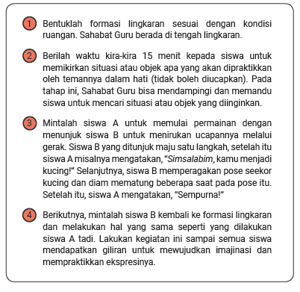

Berekspresi Melalui Gerak
Sahabat Guru, kegiatan ini difokuskan pada gerakan tubuh dan ekspresi wajah. Siswa tidak boleh berbicara dan mengeluarkan suara saat memperagakan perannya. Sahabat Guru bisa menanyakan satu aktivitas harian yang mereka senangi atau yang paling rutin dilakukan untuk dipentaskan dengan aspek artistik yang dibuatnya. Berikanlah kesempatan kepada siswa secara bergantian untuk memperagakan pengalamannya melalui gerak dan emosi serta aspek artistiknya. Instruksikan untuk
berhenti pada pose tertentu. Setelah itu, mintalah siswa yang lain untuk menebak peristiwa apa yang dilakukan oleh siswa yang tampil itu. Adapun prosedur yang dilakukan adalah sebagai berikut.
1) Ingatkanlah siswa terhadap tugas pada pertemuan sebelumnya tentang pengamatan peristiwa di lingkungan sekitar yang selanjutnya akan ditampilkan.
2) Sediakanlah berbagai macam benda yang bisa digunakan siswa sebagai perlengkapan artistik dalam pertunjukannya, misalnya kardus bekas, kertas/ karton bekas, kain, daun, ranting, sapu, dan lain-lain. Sahabat Guru juga bisa meminta siswa untuk mencarinya di lingkungan sekolah.
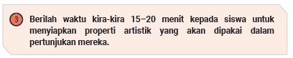
3) Siapkanlah ruang pentas yang luasnya menyesuaikan kondisi ruang kelas. Pertunjukan bisa juga dilakukan di tengah formasi lingkaran atau di depan kelas.
4) Berikanlah kesempatan kepada siswa yang bersedia tampil terlebih dahulu. Jika tidak ada, Sahabat Guru bisa menunjuk salah satu siswa untuk tampil, lalu siswa yang sudah tampil menunjuk siswa lain yang belum tampil.
5) Ketika siswa tampil, instruksikan ia untuk berhenti pada pose tertentu selama beberapa detik. Setelah itu, pertunjukan selesai.
6) Seusai pertunjukan, mintalah semua siswa menebak kegiatan apa yang ditampilkan temannya dan memberikan tepuk tangan.
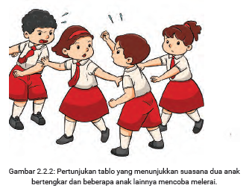

3. Kegiatan Penutup
Refleksi
Seusai kegiatan pembelajaran, mintalah siswa mengerjakan Lembar Kerja Siswa Kegiatan 2. Setelah lembar kerja dikumpulkan, bentuklah formasi lingkaran untuk duduk bersama dengan siswa. Sahabat Guru bisa menjelaskan secara singkat materi berimajinasi dan berekspresi berdasarkan pengalaman kepada siswa. Berikanlah waktu kepada siswa untuk menyampaikan perasaan dan menjelaskan apa yang sudah mereka dapatkan setelah mengikuti rangkaian kegiatan pembelajaran kali ini. Terakhir, ajukanlah pertanyaan refleksi kepada siswa, antara lain:
1) Apa hal menarik yang kamu pelajari hari ini?
2) Peristiwa apa yang paling mudah kamu ingat?
3) Peristiwa apa yang sulit kamu lakukan?
4) Apa yang membuatmu merasa kesulitan?

Sahabat Guru, jangan lupa beri motivasi pada catatan guru di lembar kerja siswa, ya!

C. Kegiatan Pembelajaran Alternatif
Berikanlah tugas kepada masing-masing kelompok untuk mencari situasi peristiwa tertentu. Situasi peristiwa itu juga bisa ditentukan oleh Sahabat Guru, misalnya situasi ketika pergi bertamasya, makan malam keluarga, pertandingan sepak bola, dan lain-lain. Ajaklah siswa menyiapkan aspek artistik pementasan (kostum dan properti), misalnya baju, celana, topi, kalung, sepatu, tongkat, topeng, dan lain-lain untuk dibawa pada pertemuan selanjutnya sebagai kelengkapan artistik pementasan.

Kegiatan Pembelajaran 3 : Ayo Bernyanyi dan Bergerak!
Tujuan kegiatan | : | Siswa mampu berkreasi dan berekspresi untuk menirukan karakter tokoh sesuai dengan adegan cerita dalam pertunjukan tablo.
Elemen | : | Menciptakan dan berdampak..
Subelemen | : | Imajinasi, mimesis, serta mengenal ruang dan waktu pertunjukan.
Alokasi waktu | : | 2x35 menit.

A. Persiapan Mengajar
Sebelum memasuki Kegiatan 3 ini, ada beberapa hal yang perlu dipersiapkan Sahabat Guru agar nantinya pembelajaran dapat terlaksana secara maksimal, yaitu sebagai berikut.
1) Bacalah instruksi pada kegiatan pengajaran. Sahabat Guru juga bisa melihat foto atau menonton video adegan tablo sebagai referensi.
2) Bacalah secara ringkas materi tentang tablo.
3) Siapkanlah alat dan bahan yang dibutuhkan dalam kegiatan pengajaran.
4) Siapkanlah daftar peraturan kelas yang nantinya disepakati bersama siswa.

B. Pelaksanaan Pengajaran
Sahabat Guru, kegiatan kali ini difokuskan pada kerja kelompok dalam menemukan peristiwa yang menarik, kemudian ditampilkan melalui gerak, emosi, dan aspek artistik. Tujuan kegiatan ini adalah agar siswa mampu berkreasi dan berekspresi untuk menirukan karakter tokoh sesuai dengan adegan cerita dalam pertunjukan tablo.

- Kegiatan Pembukaan
Pengantar dan Pengaturan Kelas
Pada awal pertemuan, Sahabat Guru hendaknya menjelaskan tujuan pembelajaran kegiatan ini kepada siswa. Jelaskan bahwa kegiatan kali ini akan dilakukan secara individu maupun berkelompok. Selain itu, jelaskan pula jenis asesmen yang akan dilakukan pada langkah ini, yaitu penilaian keterampilan dan sikap. Sahabat Guru bisa juga menjelaskan peraturan selama pembelajaran seni teater dan menyepakati peraturan yang sudah disiapkan bersama siswa.

Pemanasan
Sahabat Guru, kegiatan ini difokuskan pada pelemasan otot-otot wajah yang diharapkan akan mempermudah siswa melakukan berbagai macam ekspresi. Prosedur yang dilakukan adalah sebagai berikut.
1) Bentuklah formasi lingkaran sesuai kondisi ruangan. Sahabat Guru berada di tengah lingkaran
2) Pastikanlah semua siswa mengikuti instruksi yang diberikan Sahabat Guru.
3) Lakukanlah gerakan berikut ini secara perlahan agar siswa bisa merasakan bagian tertentu di wajahnya sedang bergerak:
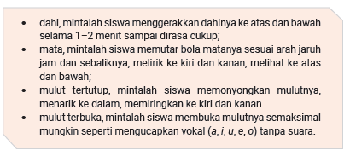

- Kegiatan Inti
Pembagian dan Persiapan Kelompok
Sahabat Guru, kegiatan ini difokuskan pada kerja kelompok dalam menemukan peristiwa yang menarik, kemudian ditampilkan melalui gerak, emosi, dan aspek artistik. Prosedur yang dilakukan adalah sebagai berikut.
1) Bagilah kelas ke dalam beberapa kelompok kecil dengan anggota 5–7 siswa per kelompok.
2) Berilah waktu sekitar 15 menit bagi tiap kelompok untuk menemukan dan mendiskusikan sebuah peristiwa yang bisa ditampilkan melalui gerak dan emosi, misalnya kegiatan bertamasya, pertandingan sepak bola, dan kegiatan lain yang sifatnya berkelompok.
3) Mintalah tiap kelompok untuk berlatih dan mempersiapkan properti dari benda yang mudah ditemukan di sekolah. Sahabat Guru juga bisa meminta siswa untuk membuat properti dari bahan sederhana, misalnya kardus atau karton bekas.
4) Berikanlah pemahaman kepada siswa bahwa saat mementaskan pertunjukan, mereka juga harus memperhatikan aspek improvisasi gerak dan suara, ekspresi, serta blocking.

Bermain Tablo
Sahabat Guru, ini adalah kegiatan akhir unit ini, yaitu menyajikan hasil kerja kelompok. Yang perlu diperhatikan adalah kesiapan siswa dan kelompoknya dalam menyajikan karyanya, antara lain meliputi aspek kekompakan, artistik, ekspresi, dan blocking. Prosedur yang dilakukan adalah sebagai berikut.
1) Tentukanlah ruang ekspresi sebagai tempat siswa menyajikan hasil karya mereka. Sahabat Guru bisa mengondisikan kelas dengan cara meminta semua siswa menghadap ke depan atau membentuk formasi setengah lingkaran dengan ruang kosong di depannya sebagai ruang berekspresi.
2) Undilah urutan penampilan kelompok.
3) Berilah waktu beberapa saat bagi kelompok yang mendapat giliran tampil untuk mempersiapkan pementasan.
4) Mintalah kelompok penonton untuk menghargai kelompok yang tampil dan memberikan tepuk tangan pada akhir pementasan.
5) Hendaknya dokumentasikanlah pementasan tiap-tiap kelompok dalam bentuk foto atau video.
6) Lakukanlah kegiatan ini sampai semua kelompok mendapatkan giliran tampil.

- Kegiatan Penutup
Refleksi
Seusai kegiatan pembelajaran, mintalah siswa mengerjakan Lembar Kerja Siswa Kegiatan 3. Setelah lembar kerja dikumpulkan, bentuklah formasi lingkaran untuk duduk bersama dengan siswa. Sahabat Guru bisa menjelaskan secara singkat materi bermain tablo kepada siswa. Berikanlah waktu kepada siswa untuk menyampaikan perasaan dan menjelaskan apa yang sudah mereka dapatkan setelah mengikuti rangkaian kegiatan pembelajaran kali ini. Terakhir, ajukanlah pertanyaan refleksi kepada siswa, antara lain:
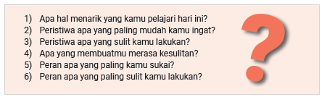
Sahabat Guru, jangan lupa beri motivasi pada catatan guru di lembar kerja siswa, ya!

C. Kegiatan Pembelajaran Alternatif
Sahabat Guru, lakukanlah kegiatan alternatif berikut ini apabila ada siswa atau kelompok yang merasa kesulitan mengikuti kegiatan kali ini.
1) P andulah siswa membagi peran dalam kelompoknya.
2) Mintalah siswa memanfaatkan benda yang ada di sekitarnya, misalnya sapu, penghapus, kain perca, kardus bekas, dan lain-lain.
3) Ajaklah siswa membuat properti drama sederhana dari benda atau bahan yang ada di sekitarnya, misalnya membuat boneka dari kain perca, mobil-mobilan dari kardus bekas, dan sebagainya.
4) Ikutilah langkah pembelajaran yang sama dengan yang telah dipaparkan.

E. ASESMEN
Sahabat Guru, pada Kegiatan 3 unit ini, ada dua asesmen yang dilakukan, yaitu penilaian keterampilan dan penilaian sikap. Lakukanlah penilaian pada saat dan setelah pembelajaran berlangsung.
A. Penilaian Keterampilan
Penilaian keterampilan bisa digunakan Sahabat Guru untuk merekam hasil belajar siswa dalam tiga kategori, yaitu sebagai berikut.
1) Mulai berkembang : <60
2) Berkembang : 60–80
3) Melebihi ekspektasi : 81–100

Deskripsi
Mulai berkembang | : | Siswa mampu menirukan peristiwa, benda, emosi, dan karakter melalui gerak tubuh tanpa disertai ekspresi dan aspek artistik.
Berkembang | : | Siswa hanya mampu berekspresi atau hanya mampu melibatkan aspek artistik dalam menirukan peristiwa, benda, emosi, dan karakter melalui gerak tubuh.
Melebihi ekspektasi | : | Siswa mampu berekspresi dan melibatkan aspek artistik dalam menirukan peristiwa, benda, emosi, dan karakter melalui gerak tubuh.

Berilah nilai yang sesuai dengan perkembangan siswa!
No. | Nama Siswa | Nilai | Keterangan
1. | Siswa 1 | 55 | Mulai berkembang
2. | Siswa 2 | 85 | Melebihi ekspektasi
3. | Siswa 3
4. | Siswa 4
5. | ......

B. Penilaian Sikap
Sahabat Guru, penilaian sikap mencakup empat hal sebagai berikut.
1) Siswa berani mencoba praktik di depan umum dengan penuh percaya diri.
2) Siswa mampu bekerja sama yang ditandai dengan menerima tugas dan peran yang diberikan dalam kelompok.
3) Siswa memiliki kesadaran akan perbedaan pikiran, perasaan, motif, dan tindakan orang di sekitarnya.
4) Siswa mampu mengekspresikan pikiran, ide, dan perasaan serta menggabungkan berbagai gagasan dalam kelompok menjadi ide atau gagasan imajinatif yang bermakna.

Berilah catatan sesuai perkembangan siswa!
No. | Nama Siswa | Catatan
1. | Siswa 1 | Siswa mampu mengenali berbagai emosi  dan mampu mempraktikkannya serta berani  mencoba dan percaya diri, tetapi belum  bisa bekerja sama dan belum mempunyai  kesadaran perbedaan orang di sekitarnya
2. | Siswa 2
3. | Siswa 3
4. | Siswa 4
5. | ......

F. PENGAYAAN DAN REMEDIAL
Pengayaan
Pada bagian ini, Sahabat Guru bisa mengidentifikasi siswa atau kelompok yang mempunyai kemampuan dan minat yang tinggi selama mengikuti kegiatan pembelajaran. Setelah diidentifikasi, Sahabat Guru bisa memberikan motivasi dan memberikan perhatian lebih sebagai sumber daya manusia sekolah yang bisa dijadikan unggulan untuk ditampilkan pada acara sekolah maupun kegiatan seni teater lainnya.

Remedial
Remedial diberikan kepada peserta didik yang membutuhkan bimbingan untuk memahami materi atau pembelajaran mengulang.
G. REFLEKSI GURU
Dengan berakhirnya rangkaian kegiatan pembelajaran pada Unit 2 ini, alangkah baiknya jika Sahabat Guru dapat menjawab sejumlah pertanyaan berikut ini. Nantinya, jawaban pada pertanyaan berikut ini bisa dijadikan sebagai bahan refleksi demi pembelajaran yang lebih baik di masa mendatang.
Agar jawaban pada pertanyaan berikut ini bisa dijadikan sebagai bahan, strategi, dan media pembelajaran yang efektif dan efisien di masa mendatang, Sahabat Guru disarankan untuk menjawabnya dengan jujur sesuai kondisi sekolah dan siswa.
Jawablah pertanyaan berikut ini dengan jujur!
1) Adakah sesuatu yang menarik selama pembelajaran sehingga siswa dapat belajar dengan baik di kelas? Jika ada, jelaskan!
2) Adakah sesuatu yang tidak menarik selama pembelajaran sehingga siswa tidak dapat belajar dengan baik di kelas? Jika ada, jelaskan!
3) Apa yang Sahabat Guru sukai dari kegiatan pembelajaran pada unit ini? Jika ada, jelaskan!
4) Apakah langkah-langkah pembelajaran dalam unit ini sesuai dengan karakter sekolah dan siswa Sahabat Guru? Jika tidak, jelaskan langkah yang ideal sesuai dengan karakter sekolah dan siswa Sahabat Guru!
5) Apa yang ingin Sahabat Guru ubah untuk meningkatkan atau memperbaiki pelaksanaan maupun hasil pembelajaran?
6) Dengan pengetahuan yang Sahabat Guru dapat atau miliki sekarang, apa yang akan Sahabat Guru lakukan jika harus mengajar kegiatan yang sama di kemudian hari?
7) Apa dan bagian mana yang ingin Sahabat Guru gali lebih dalam? Mengapa? Apa yang akan Sahabat Guru lakukan?
8) Sebutkan satu hal yang bisa Sahabat Guru pelajari mengenai proses mengajar pada unit ini!
9) Langkah keberapakah yang paling berkesan bagi Sahabat Guru? Mengapa?
10) Pada langkah keberapa siswa paling belajar banyak?
11) Pada momen apa siswa menemui kesulitan saat mengerjakan tugas akhir mereka? Bagaimana mereka mengatasi masalah tersebut dan apa peran Sahabat Guru pada saat itu?
12) Apakah pembelajaran berlangsung dengan baik? Apa buktinya?
13) Bagian mana yang masih perlu diperbaiki dari pengajaran Sahabat Guru?
14) Jelaskan pengetahuan, keterampilan, dan sikap yang paling dominan dipelajari siswa pada unit ini!
LAMPIRAN
A. LEMBAR KERJA PESERTA DIDIK (LKPD)
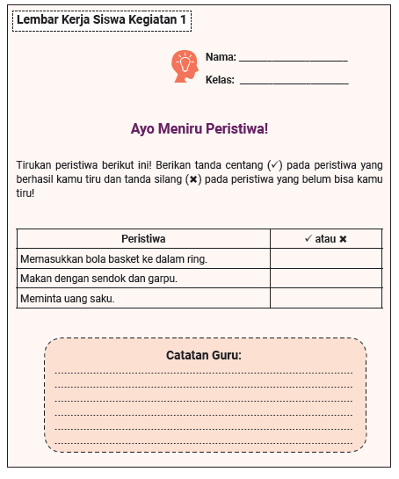
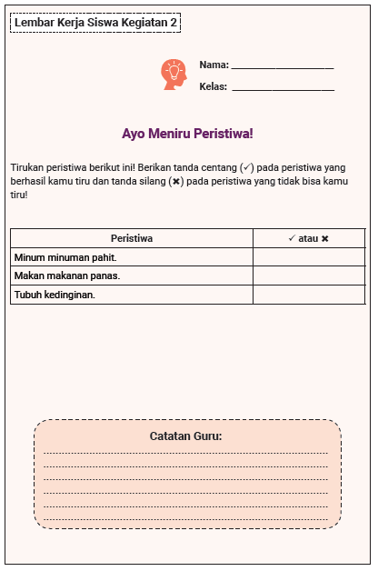
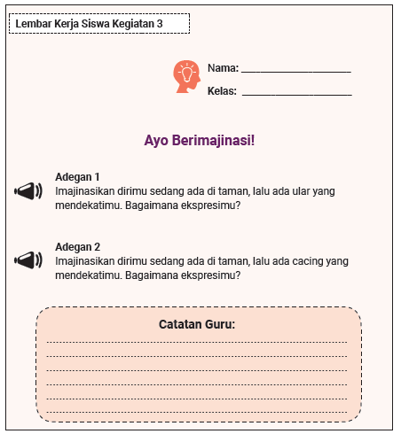

B. BAHAN BACAAN GURU & PESERTA DIDIK
Bahan Bacaan Siswa
Berikut ini adalah bahan bacaan siswa berjudul Serunya Bermain Tablo. Bacakanlah untuk siswa dan cetaklah agar siswa bisa membacanya sendiri atau bersama orang tuanya di rumah!
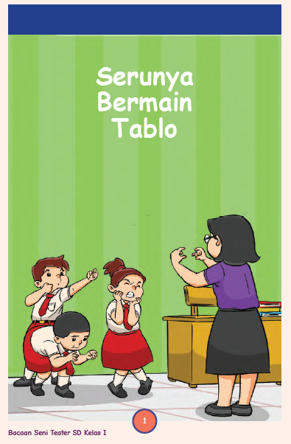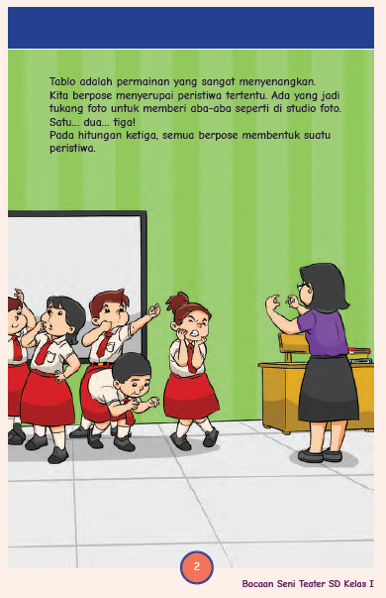

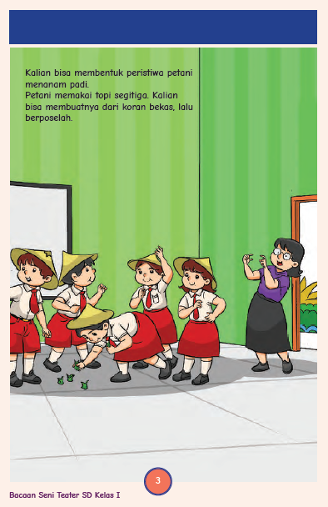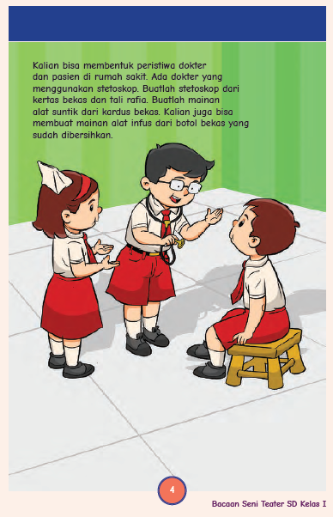

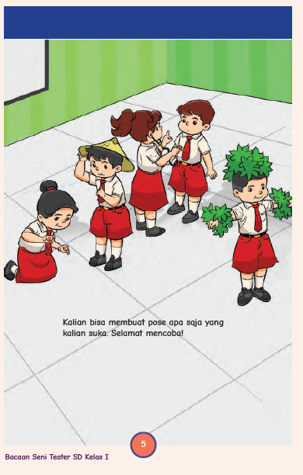

Bahan Bacaan Guru
Tablo merupakan pertunjukan teater yang disajikan aktor di atas panggung melalui posisi tubuh yang diam/tidak bergerak. Aktor memulai sebuah adegan di atas panggung dalam gerakan, kemudian berhenti dan terdiam di posisi tertentu. Aktor biasanya akan berhenti untuk jangka waktu tertentu, pindah ke posisi lain, lalu terdiam lagi dengan posisi baru. Pada dasarnya, tablo adalah gambar diam yang disajikan oleh satu orang aktor atau berkelompok di atas panggung dengan menampilkan pose situasi tertentu yang disertai dengan gestur dan ekspresi.
Selain itu, tablo dapat dikatakan sebagai keterampilan teater mendasar yang membantu para aktor dalam memahami pentingnya membuat gambar visual di atas panggung. Karena tablo disajikan aktor melalui tubuhnya di atas panggung dengan tidak bergerak dan diam, aktor harus menyampaikan makna melalui gestur tubuh dan ekspresi mereka. Tablo juga dapat membantu para aktor muda menjadi mahir dalam membuat gambar panggung. Melalui tablo, aktor dapat memahami bahwa pada momen tertentu dalam sebuah pertunjukan, semua aktor harus dapat dilihat dengan jelas oleh penonton.
Beberapa manfaat tablo bagi siswa adalah: (1) siswa belajar bagaimana mengekspresikan diri dengan tubuh mereka, bukan suara mereka; (2) siswa memperoleh kepercayaan diri saat mereka tampil di depan kelas; (3) siswa yang pendiam mungkin lebih mau/berani berpartisipasi karena tidak ada dialog yang diutarakan; (4) siswa akan mendapatkan pemahaman yang lebih baik tentang karakter dalam sebuah cerita; (5) siswa akan memperoleh pengalaman dan keterampilan tentang kemampuan berorganisasi; serta (6) siswa belajar tentang kemampuan presentasi di depan umum.
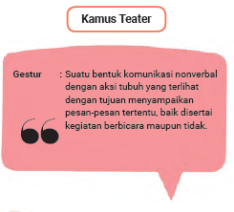

C. DAFTAR REFERENSI
Sahabat Guru dapat memanfaatkan referensi berikut ini untuk menambah wawasan seputar unit ini.
Blaxland, W. 2000. Drama Lower Primary: Ready-to-Go Ideas and Activities for an Exciting Drama Program. Sydney: Blake Education.
Drama Notebook. 2018. 40 Classic Drama Games: Every Drama Teacher Should Know!. Portland: Rumplestiltskin Press.
Farmer, D. 2007. 101 Drama Games and Activities. USA: Lulu Publishing.
Goodwin, J. 2006. Using Drama to Support Literacy Activities for Children Aged 7 to 14. London: Paul Chapman Publishing.
Phillips, S. Drama with Children. London: Oxford University Press.
Swale, J. 2016. Drama Games for Rehearsals. London: Nick Hern Books.

D. GLOSARIUM
adegan bagian dari babak yang menggambarkan satu suasana dari beberapa suasana dalam babak
akting tingkah laku yang dilakukan pemain sebagai wujud penghayatan peran yang dimainkan di atas panggung
aktor/aktris tokoh yang melakukan akting dalam pertunjukan teater
artistik segala unsur kreasi yang dijadikan pendukung pementasan sehingga dapat menjadi lebih indah dan hidup
blocking penempatan posisi atau kedudukan tubuh aktor di atas panggung; blocking yang baik harus seimbang, utuh (terlihat), dan variatif
ekspresi ungkapan jiwa aktor dalam pertunjukan yang dapat ditunjukkan melalui gerak, mimik (raut wajah), dan suara
gestur sikap atau pose tubuh aktor di panggung yang mengandung makna
karakter perwatakan tokoh yang mencerminkan ciri-ciri fisik, sosial, dan psikologis
kostum segala sesuatu yang dikenakan aktor di tubuhnya yang berfungsi untuk memperjelas karakter tokoh dan mendukung apa yang akan ditampilkan
mimesis tiruan berdasarkan kenyataan yang dilakukan oleh seniman (aktor, pelukis, penari, dan lainnya) melalui proses imajinasi dan penghayatan
olah tubuh latihan penguasaan bagian-bagian tubuh yang dapat digerakkan dan dikontrol, dimaksudkan agar dapat menguasai secara sadar bagian-bagian tubuh yang akan digunakan untuk menunjang kebutuhan seorang pemeran dan menggambarkan sosok tokoh yang akan diperankan
olah suara latihan mengucapkan vokal, kata, maupun dialog dalam suatu pementasan agar suara bisa terdengar jelas
properti semua perlengkapan yang dibutuhkan saat pementasan untuk menunjang pertunjukan secara keseluruhan
tablo pertunjukan teater yang disajikan aktor di panggung dengan posisi tubuh diam/tidak bergerak
teater bentuk pertunjukan yang mengetengahkan cerita yang di dalamnya terdapat elemen gerak (tingkah laku), suara, musik, atau nyanyian

E. DAFTAR PUSTAKA
Aubert, C. 1970. The Art of Pantomim. New York: Benjamin.
Blaxland, W. 2000. Drama Lower Primary: Ready-to-Go Ideas and Activities for an Exciting Drama Program. Sydney: Blake Education.
Drama Notebook. 2018. 40 Classic Drama Games: Every Drama Teacher Should Know!. Portland: Rumplestiltskin Press.
Farmer, D. 2007. 101 Drama Games and Activities. USA: Lulu Publishing.
Goodwin, J. 2006. Using Drama to Support Literacy Activities for Children Aged 7 to 14. London: Paul Chapman Publishing.
Hamzah, A.A. 1985. Pengantar Bermain Drama. Bandung: Rosda.
Iswantara, N. 2007. Wajah Pantomim Indonesia: Dari Sena Didi Mime hingga Gabungan Aktor Pantomim Yogyakarta. Yogyakarta: Media Kreatifa.
Iswantara, N. 2016. Drama: Teori dan Praktik Seni Peran. Yogyakarta: Media Kreatifa.
Phillips, S. Drama with Children. London: Oxford University Press.
Purwatiningsih & Hartini, N. 2004. Pendidikan Seni Tari-Drama di TK-SD. Malang: UM Press.
Sitorus, E.D. 2002. The Art of Acting: Seni Peran untuk Teater, Film, dan TV. Jakarta: Gramedia Pustaka Utama.
Swale, J. 2016. Drama Games for Rehearsals. London: Nick Hern Books.
Teeuw, A. 1984. Sastra dan Ilmu Sastra: Pengantar Teori Sastra. Bandung: Pustaka Jaya.
Van Luxemburg, J., dkk. 1991. Pengantar Ilmu Sastra. Jakarta: Gramedia.
Waluyo, H.J. 2007. Drama: Naskah, Pementasan, dan Pengajaran. Surakarta: UNS Press.

